手机型号 | 入网预存话费（元） | 预存话费
手机型号 | 入网预存话费（元） | 普通预存（元） | 特种预存
手机型号 | 入网预存话费（元） | 普通预存（元） | 特种预存总额（元） | 分月返还（元） | 返还月份（月）
酷派S180 | 200 | 20 | 180 | 20 | 9
海尔D520 | 200 | 20 | 180 | 20 | 9
中兴R518 | 200 | 20 | 180 | 20 | 9
华为C5720 | 300 | 30 | 270 | 30 | 9
中兴R516 | 300 | 30 | 270 | 30 | 9
酷派S116 | 300 | 30 | 270 | 30 | 9
海信E300 | 300 | 30 | 270 | 30 | 9
中兴N600 | 750 | 50 | 700 | 70 | 10
华为C8500 | 750 | 50 | 700 | 70 | 10
三星F619 | 1500 | 300 | 1200 | 100 | 12
酷派D520 | 1500 | 300 | 1200 | 100 | 12
辽宁交专一卡通学生入网机型及政策说明

学生入网时按照首次预存话费要求预存相应话费，即可获赠3G智能手机，任选电信网上套餐。

手机介绍如下:

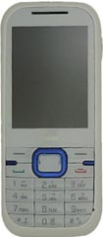
海尔D520
上市时间：2010年10月
网络制式：CDMA2000
重 量 ：100 克
尺寸/体积：116.6×51.5×11.1mm
外观样式：直板
可选颜色：白色
屏幕参数：彩色屏幕；240×320像素(QVGA)；
摄像头像素：30万像素
音乐播放：WAV/AMR/MP3/MIDI等格式
手机屏幕：2.4寸
内存容量：320MB

酷派S180
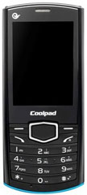
上市时间：2010年12月
网络制式：CDMA2000/CDMA1X EV-DO
适用频率：CDMA 1X 800MHz，CDMA EVDO 800/1900MHz
重 量 ：86 克
尺寸/体积：116×49×13mm
外观样式：直板
可选颜色：蓝色
屏幕参数：26万色TFT彩色屏幕；240×320像素(QVGA)；
铃声：64和弦,支持MIDI格式
数据线：micro USB接口
扩展卡：支持TF卡(microSD卡)

中兴R518
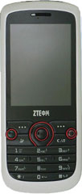
网络制式：CDMA2000/CDMA1X EV-DO
适用频率：CDMA EVDO 800/1900MHz
重 量 ：92 克
尺寸/体积：116×50.7×13mm 0
可选颜色：橙灰色
屏幕参数：65536色TFT彩色屏幕；240×320像素(QVGA)；
内存容量：128MB
摄像头像素：200万像素
音乐播放：支持MIDI/MP3/AAC等格式
多媒体卡扩展：Tflash卡

华为C5720
上市时间：2010年08月
网络制式：CDMA1X/CDMA2000/CDMA1X EV-DO
适用频率：CDMA 1xEV-DO rev.A 800M
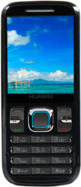
基带芯片：QSC6085平台bit/s
重 量 ：77 克
尺寸/体积：110×46.9×9.9mm
外观样式：直板
可选颜色：黑蓝色、粉白色
屏幕参数：26万色TFT彩色屏幕；240×320像素(QVGA)，2.0英寸；
处理器：MSM 7625 528MHz
内存容量：128MB(ROM)+64MB(RAM),用户可用内存空间大于35MB
通话时间：305-350 分钟
待机时间：220-243 小时

中兴R516
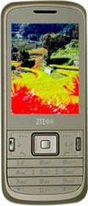
上市时间：2010年07月
网络制式：CDMA1X/CDMA2000
适用频率：2G：CDMA1X 800MHz，3G：CDMA EVDO 800MHz
重 量 ：92 克
尺寸/体积：116×50.7×13mm
外观样式：直板
可选颜色：淡金色，香槟银色
屏幕参数：TFT屏幕；240×320像素(QVGA)，2.4英寸；
内存容量：128MB ROM+64MB RAM
通话时间：350 分钟
待机时间：340 小时
照片分辨率：照片最大分辨率为1280*960
多媒体卡扩展：32G
无线Modem：手机可以做猫连电脑上网

酷派S116
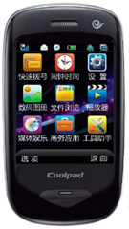
上市时间：2010年08月
网络制式：CDMA2000/CDMA1X EV-DO
适用频率：CDMA2000 Rev.A 800MHz
重 量 ：84 克
尺寸/体积：92×51.5×14.7mm
外观样式：直板
可选颜色：黑色
屏幕参数：26万色TFT彩色屏幕；240×320像素(QVGA)，2.4英寸；
操作系统：BREW
处理器：snapdragon QSC6085
通话时间：150 分钟
待机时间：100 小时
即时通信：支持QQ，MSN

海信E300
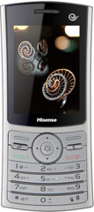
上市时间：2010年
网络制式：CDMA1X
适用频率：800MHz
尺寸/体积：116×52×10.4mm
外观样式：直板
可选颜色：未知
屏幕参数：65536色TFT彩色屏幕；240×320像素(QVGA)，2.4英寸；
处理器：Qualcomm QSC6085
通话时间：120 分钟
待机时间：220 小时
蓝牙接口：支持蓝牙2.1
多媒体卡扩展：MicroSD 至少支持8G
内置游戏：3 个；五子棋 推箱子 俄罗斯方块
摄像头：内置

中兴N600——安卓系统智能手机
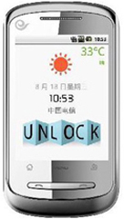
上市时间：2010年
网络制式：CDMA1X/CDMA2000/CDMA1X EV-DO
适用频率：CDMA1X 800MHz，CDMA2000 1x/EVDO Rev.A,800MHz
重 量 ：102 克
尺寸/体积：102×54×14.5mm
外观样式：直板
可选颜色：白色+银色
屏幕参数：26万色TFT彩色屏幕；240×320像素(QVGA)，
主屏尺寸：2.8英寸；
操作系统：Android OS v2.1
处理器：高通 MSM7627 600MHz
内存容量：可用空间 100MB512MB ROM+256MB RAM
通话时间：240 分钟
待机时间：230 小时

华为C8500－安卓系统智能手机
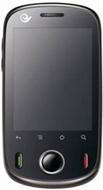
上市时间：2010年08月
网络制式：CDMA2000/CDMA1X EV-DO
适用频率：CDMA1X/EVDO Rev.A 800MHz
重 量 ：110 克
尺寸/体积：105×55.8×13.8mm
外观样式：直板
可选颜色：黑色
屏幕参数：26万色TFT-LCD彩色屏幕；240×320像素(QVGA)，
主屏尺寸：2.8英寸；
操作系统：Android 2.1
处理器：Qualcomm MSM7625 528MHz
内存容量：ROM：512MB，RAM：256MB
通话时间：240 分钟
待机时间：240 小时

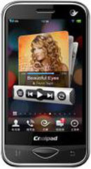
酷派D530－安卓智能手机
上市时间：2010年11月
网络制式：CDMA2000/CDMA1X EV-DO
适用频率：CDMA1X 800MHz，CDMA1X EVDO 800/1900MHz
尺寸/体积：115.5×62×12.9mm
外观样式：直板
可选颜色：睿智黑
屏幕参数：26万色TFT彩色屏幕；320×480像素(HVGA)，主屏尺寸：3.5英寸；
操作系统：Android OS v2.1
处理器：德州仪器 OMAP3630
内存容量：ROM:512MB RAM:256MB ;内置存储:4GB
通话时间：240 分钟
待机时间：120 小时
GPS导航芯片：内置GPS，支持A-GPS

三星F619
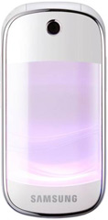
网络制式：CDMA1X/CDMA2000/CDMA1X EV-DO
适用频率：CDMA：800MHz
重 量 ：92 克
尺寸/体积：97×50×18.5mm
外观样式：翻盖
可选颜色：白色
屏幕参数：26万色TFT彩色屏幕；240×320像素(QVGA)，2.4英寸；
内存容量：100MB用户内存
摄像头像素：200万像素
多媒体卡扩展：micro SD存储卡扩展，最大8G
即时通信：移动QQ
蓝牙接口：V2.0
视频播放：支持MEPG4, H.263 176X144@15fps格式视频播放

酷派D520
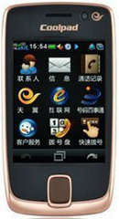
网络制式：双网双待
GSM/GPRS/CDMA1X/CDMA2000/CDMA1X EV-DO
适用频率：GSM：900/1800MHz，CDMA：800MHz
上行峰值：1.8Mbit/s
下行峰值：3.1Mbit/s
重 量 ：未知
尺寸/体积：108×58×15mm
外观样式：直板
可选颜色：黑色
屏幕参数：26万色TFT彩色屏幕；240×320像素(QVGA)，主屏尺寸：2.8英寸；
通话时间：180 分钟
待机时间：100 小时

入网用户免费享受大客户内部通话免收通话费的优惠。2011年12月31日前，校园翼机通用户每月可获赠10小时上网时长（此项功能需在校园WLAN网络开通使用后方可实现）.
推荐学生采用天翼校园特惠套餐,资费标准如下:

套餐名称 | 套餐包（元） | 资费 | 套餐包 | 备注
聊 天 版（19元） | 19 | 校内0.1元/分  校外0.2元/分  长途0.12元/分（校内校外）  寒暑假漫游主、被叫0.2元/分（不含港澳台）  上网流量超出产品包后0.5分/10KB  语音通话本地接听免费 | 短信200条  上网30M | 可办理3个亲情号，国内相互通话6分/分（亲情号需要是电信用户）校园卡都具有3G功能
音 乐 版（39元） | 39 |  | 本地主叫60分钟  短信400条  上网60M | 可办理3个亲情号，国内相互通话6分/分（亲情号需要是电信用户）校园卡都具有3G功能
上 网 版（59元） | 59 |  | 本地主叫100分钟短信600条  上网150M | 可办理3个亲情号，国内相互通话6分/分（亲情号需要是电信用户）校园卡都具有3G功能
学生也可以采用其他资费标准,具体可以参见电信营业厅海报.

